Atividade - Gerenciando Usuários e Grupos:

Nome: Mikael Akira Shishito Matos

Nome: Vitor Kina

Nome

1.Crie um arquivo teste.txt em /home/testes com os direitos de acesso rw-rw-rw-, e

indique como usar o comando chmod para alterar seus direitos de acesso (gerar os

comandos para criação de /home/testes, assim como os comandos para direitos de acesso,

entre outros).

1.1. rw-rw-r--

ls -l /home/testes

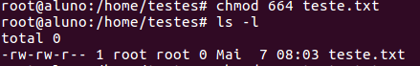

1.2. r-xr-xr-x

ls -l /home/testes

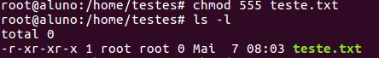

1.3. rw-r—r--

ls -l /home/testes

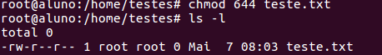

1.4. r--------

ls -l /home/testes

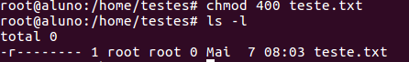

Mostrar os comandos digitados e as saídas para cada caso.

2. Prepare o cenário no sistema criando os seguintes diretórios:

2.1. Crie no sistema os seguintes grupos (criar os diretórios e grupos):

Diretório Máscara Grupo

/export/diretoria rwxr-x--- labredes

/export/comp rwxrwx--- labredes

/export/vendas rwxr-x--- vendas

/export/vendas/comp rwxrwx--- vendas

/export/vendas/ger rwxr-x--- vendas

/export/admin rwxr-x--- admin

/export/admin/comp rwxrwx--- admin

/export/admin/ger rwxr-x--- admin

/export/eng rwxr-x--- eng

/export/eng/comp rwxrwx--- eng

/export/eng/ger rwxr-x--- eng

/export rwxr-x--- labredes

Quais foram os comandos utilizados no terminal?

getent group

O que está sendo mostrado?

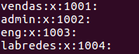

2.2. Considerando os seguintes usuários (tabela 1), pede-se:

User/grupo labredes vendas admin eng

seunome1 X X – owner

seunome11 X X

seunome2 X X - owner

seunome21 X X

seunome3 X X - owner

seunome31 X X

2.2.1. Substituir o seunome1 pelo seu nome real (nome de um dos componentes do

grupo), por exemplo, joao1, joao11, joao2.....

2.2.2. Gerar todos os comandos para essa ação solicitada na tabela 1.

2.2.3. Visualizar usuários e grupos.

getent group

cat /etc/group

cat /etc/passwd

cat /etc/shadow

2.2.4. Gerar as saídas após os comandos digitados

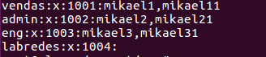

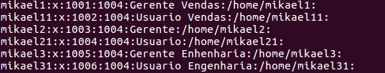

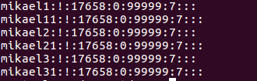

2.2.5. Criar as senhas dos usuários criados

cat /etc/shadow

2.2.6. O que aconteceu?

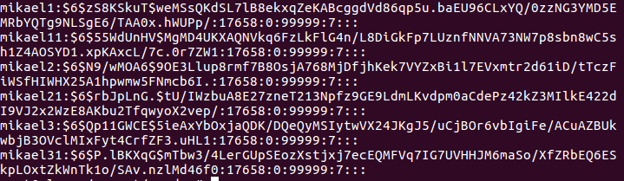

2.2.7. Atribuir os donos e grupos aos diretórios. Gerar os comandos utilizados.

2.2.8. Atribuir máscara aos diretórios. Gerar os comandos utilizados.

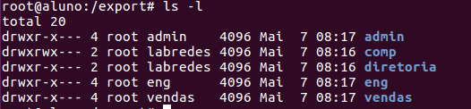

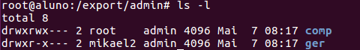

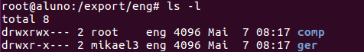

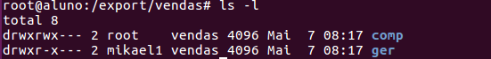

2.2.9. Crie arquivos em cada diretório para realização dos testes com cada um dos

usuários (comprove que não é possível acessar os outros diretórios e arquivos que não

tem permissão).

cd /export/admin

2.2.10. O que acontece se o user1 tentar acessar o diretório admin?

Não tem permissão, porque ele tem apenas permissão para acessar a pasta de vendas, diretoria e comp.

2.2.11. O que acontece se o user11 tentar criar ou apagar um arquivo no diretório

/export/vendas/ger? Justifique.

Não tem permissão

2.2.12. Gerar os comandos de login dos usuários e demonstrar com prints as criações

permitidas dos usuários e diretórios.

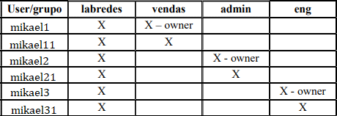

2.2.13. Qual a segurança para uma permissão de usuários, grupos e diretórios em uma

empresa? Justifique.

Os usuários devem acessar somente os diretórios pertecentes a eles.